|  |  |  |  |  |  |  |
| --- | --- | --- | --- | --- | --- | --- |
| **Nombre del alumno (a)** | |  |  |  |  | **Sello de autorización** |
| **Profesor** | **Ing. Jorge Enrique Albores Aguilar** | | | **Parcial** | **Segunda** |  |
| **Carrera** | **Bachillerato técnico en enfermería** | **Semestre**  **/cuatrimestre** | 4 to | **Fecha** | |
| **Materia** | Calculo |  | **Grupo** escolarizado | |
|  | **Total de Preguntas:** | | |  | | **Calificación :** |

Instrucciones: Responda de manera correcta las siguientes cuestiones.

1.- ¿Qué es calculo diferencial?

2.- ¿Que es calculo?

3.- De dos aplicaciones del calculo

4.- ¿Para que sirve la factorización en los limites?

5.- ¿Qué son los limites?

Instrucciones: Resuelva de manera correcta los siguientes problemas. Debe estar de la manera más clara posible.

1.- lim 

X 2

2.-

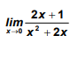

3.-



4.-

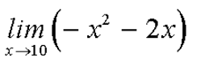

5.-

